 | Международный союз электросвязи  Бюро стандартизации электросвязи
 |  | Женева, 15 августа 2025 года
Осн.: | Исправление 1  к Коллективному письму 2/3 БСЭ  SG3/MA | Кому:  – Администрациям Государств – Членов Союза  − Государству Палестина (Рез. 99 (Пересм. Дубай, 2018 г.))  – Членам Сектора МСЭ-Т  – Ассоциированным членам, участвующим в работе 3-й Исследовательской комиссии МСЭ-Т  – Академическим организациям − Членам МСЭ
Тел.: | +41 22 730 6828
Факс: | +41 22 730 5853
Эл. почта: | tsbsg3@itu.int
Веб-страница: | https://itu.int/go/tsg3
Предмет: | Пленарное заседание 3-й Исследовательской комиссии,  Женева, 7 ноября 2025 года
Уважаемая госпожа,
уважаемый господин,
В дополнение к Коллективному письму 2/3 БСЭ от 4 июня 2025 года хотели бы обратить ваше внимание на Исправление 1 к Циркуляру 48 БСЭ (15 августа 2025 г.) касательно консультаций с Государствами-Членами в рамках ТПУ по проекту новой Рекомендации МСЭ-Т D.1142 (ранее D.IoTpolicy), по которому сделано заключение. Напоминаем Государствам-Членам, что предельный срок ответа по этим консультациям – 23 час. 59 мин. UTC 28 октября 2025 года.
С уважением,  (подпись)  Сейдзо Оноэ  Директор Бюро  стандартизации электросвязи | 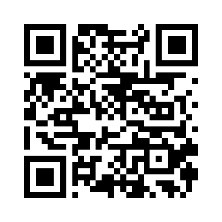ИК3 МСЭ-Т
 | Последняя информация о собрании

